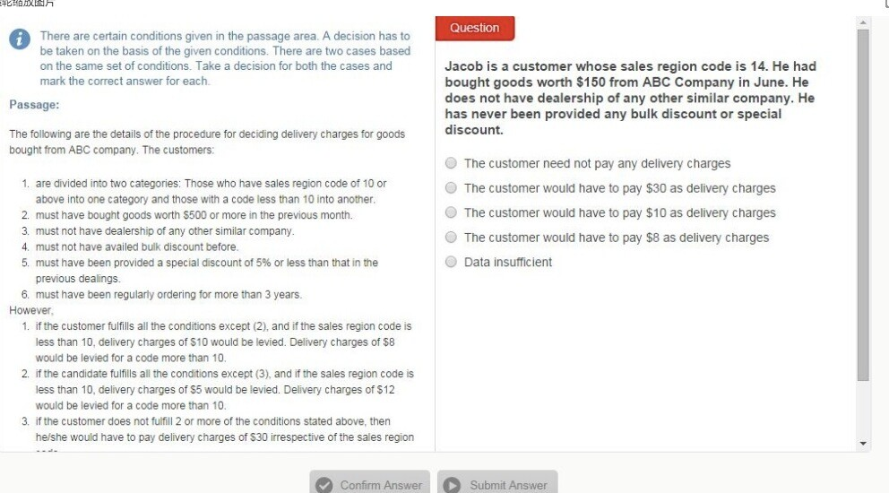

Ans: B

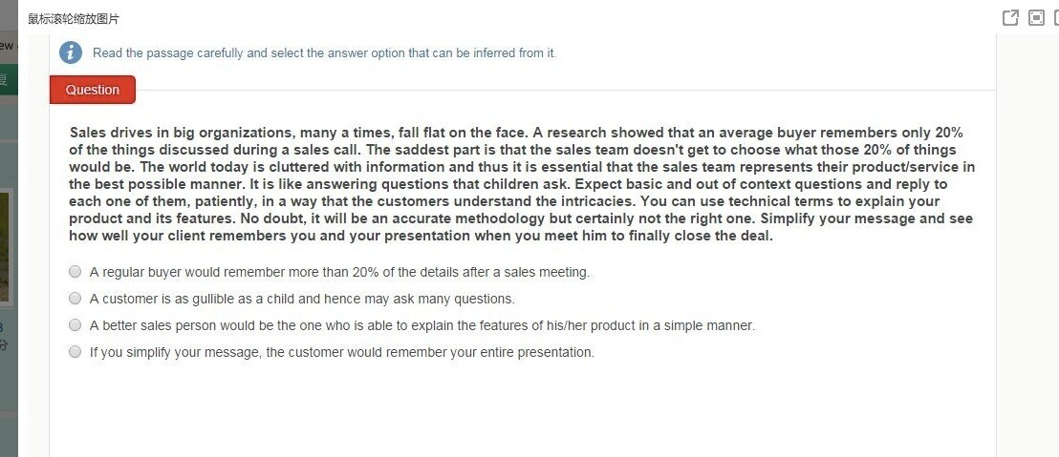

Ans: C

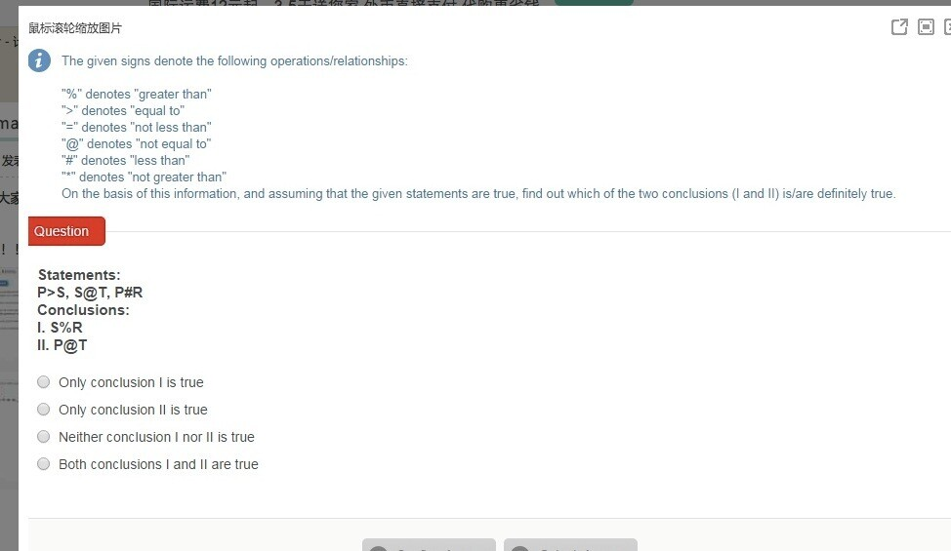

Ans: B

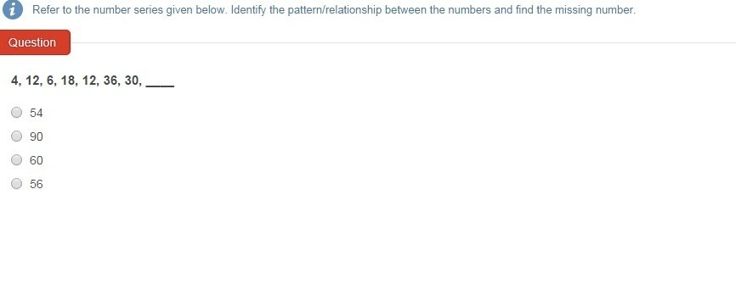

Ans: 90

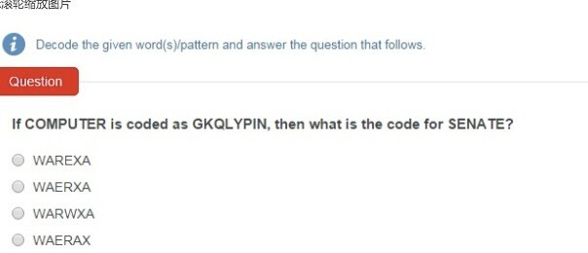

Ans: C

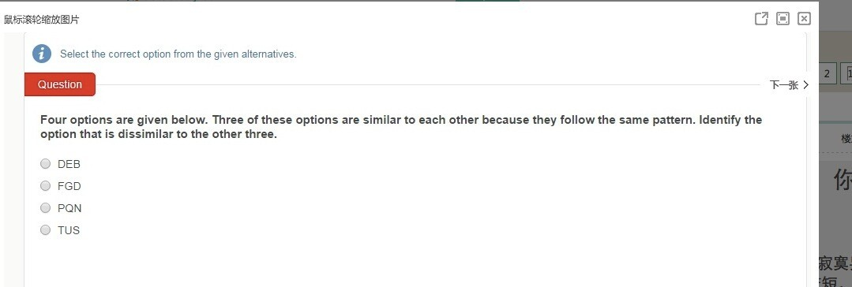

Ans: D

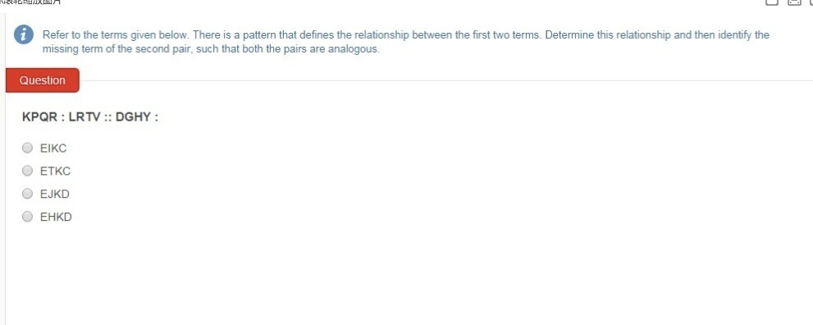

Ans: A

Reasoning：  
1~5填表格，空了五个数，推理数是啥。  
有一类就是给出假设，statement，结论，问充分必要性。  
还有一类就是给statement，然后问上面的statement支持下面哪种情况。

还有猜帽子颜色，鸡兔同笼，抽屉原则，牛吃草 etc..亚麻实在是太有爱了

1，5，7，（___8）

【解答：1 + 2^2 = 5

5 + 2^1 = 7

7 + 2^0 = 8】

: 1，1，4，2，13，3，40，4，（121___）

5 9 16 29 _ 54 5*2-1, 9*2-2, 16*2-3, 29*2-4